Rapor Ekleri: Güncel Tablolar, Şekiller ve Kontrol Listesi
Bu belge Rapor_Taslagi.docx'e taşınmak üzere hazırlandı. Tüm sayılar proje içindeki sonuç dosyalarından (results/…) otomatik okunmuştur; köşeli parantezler %95 bootstrap güven aralığıdır. Tabloları ve şekilleri taslağa kopyalayın; yorum ve tartışma metinleri size aittir. Her tablonun altındaki not, tablonun hangi dosyadan geldiğini ve okunurken nelere dikkat edilmesi gerektiğini belirtir.

A. Taslak için bölüm bölüm kontrol listesi
Taslak (09.11) yalnızca Stage E v1 sonuçlarını içeriyor. Hocanızın önerdiği çerçeve: kullanılan modeller, veri artırma yöntemleri, eğitim/doğrulama bölmesi ve sonuçların yorumu; ana bulgu domain shift.
- 1. Problem ve amaç: Kapsam cümlesini güncelleyin: Türkçe dijital banka dekontları (Garanti, İş Bankası, Ziraat) ve e-Arşiv faturalar (Trendyol). Fotoğraf/tarama ve termal fiş kapsam dışı: gerçek örnek yok (v2'de 1110 görüntünün yalnız 6'sı fotoğraf).
- 2. Veri seti: Tablo 1 ve Tablo 2 ile değiştirin (v1 tabloları 143 belge diyor; v2'de 185 belge, İş Bankası eklendi). İnsan yapımı Canva kümesini ve AIForge-Doc'u 'dış test kümeleri' olarak ekleyin.
- 2. Veri artırma: Üç düzeyde anlatın: (i) eğitim sırasında JPEG Q50–100, parlaklık/kontrast, sahte bölgeli kırpma %50; (ii) sentetik üretici: düzenleme izleri (yerel JPEG, yeniden örnekleme, gürültü, renk) ve iletim kanalları (PNG, PDF→JPEG, ekran görüntüsü, WhatsApp); (iii) forge_real: gerçek belgeden 6 işlemle sahte üretimi.
- 4. Yöntem: Karar paragrafını Stage E v2 kalibrasyonuyla güncelleyin (Bölüm D): belge ve piksel için ayrı sıcaklık, val'de %2 yanlış alarm hedefi. v1'in tek sıcaklık kullandığını ve bunun piksel eşiğini fiilen kapattığını belirtin.
- 5. Aşamalar: Tablo 3'ü ekleyin: her aşamada neyin neden değiştiği. Stage C/D başarısızlığı (her şeye 'sahte') önemli bir ders: sınıf dengesizliği ve iz bırakmayan sentetik etiketler.
- 5. Sonuçlar: Ana tablo Tablo 4 (domain shift) ve Şekil 2 olsun. v1–v2 karşılaştırması için Tablo 5'i kullanın: eski Tablo 3/4 farklı test kümelerinde ölçülmüştü ve karşılaştırılamaz.
- 5. Yorum: Tablo 6'daki kurum bulgusunu yazın: v1 hiç görmediği İş Bankası'nda orijinallerin çoğuna 'sahte' diyor; v2 aynı kurumu eğitimde gördüğü için bu oran düşüyor. Bu, şablon düzeyinde domain shift'in doğrudan kanıtı.
- 5. Hata analizi: Canva bulgusu (Tablo 8, Şekil 4): Canva belgeyi bütünüyle yeniden render ettiği için düzenleme yerel piksel izi bırakmaz; model temiz ve düzenlenmiş Canva çıktısını ayıramaz (Canva içi AUC ≈ 0,5). Orijinal ve Canva çıktılarının çözünürlüğü farklı (1653×1170 ve 2438×1660), bu yüzden tüm kümede AUC 0,5'in altına düşüyor; bunu karıştırıcı faktör olarak açıkça belirtin.
- 5. Hibrit sistem: Tablo 8 ve Tablo 9: PDF katmanı Canva düzenlemelerini yakalıyor; PDF kuralları gerçek orijinallerde ayarlandıktan sonra yanlış alarm %33 → %0. 'Düzenleme aracı izi' kuralının temiz Canva kopyasını da işaretlediğini, yani düzenlemeyi değil belgenin araçtan geçtiğini gösterdiğini yazın.
- Sınırlılıklar: 4 kurum; insan yapımı küme tek kişi ve tek araç (Canva); fotoğraf/tarama yok; tek seed; en iyi epoch son epoch (15), yani eğitim daha uzun sürdürülebilirdi; kopyala-taşı ve tek rakam değişikliği zayıf türler; v1–v2 karşılaştırmasında sentetik kısım 120 gruba örneklendi.
- Kaynakça: Taslaktaki iki '[doğrulayın]' notunu (CAT-Net künyesi, AIForge-Doc yazarları) kapatın.

B. Tablolar
Tablo 1. Kullanılan veri setleri
Veri | İçerik | Rol
DocTamper | ≈170 bin sahte belge görüntüsü, piksel maskeli (Çince/İngilizce) | Ön eğitim (Stage A)
Sentetik v4 | 12,000 görüntü; 9,000 sahte / 3,000 orijinal; 7,360 TR / 4,640 EN; dekont, fatura, fiş | Stage E eğitim/val/test
Gerçek belgeler + otomatik sahte (v2) | 185 gerçek belge (garanti 37, is 43, trendyol 72, ziraat 33) → 1,110 görüntü; 925 sahte / 185 orijinal (forge_real) | Stage E v2 eğitim/val/test
İnsan yapımı (Canva) | 137 görüntü, İş Bankası: 46 sahte (tutar, IBAN, tarih, isim), 91 orijinal (banka çıktısı + Canva'dan değiştirilmeden geçmiş kopya) | Yalnız test (dış küme)
AIForge-Doc TestingSet | YZ ile düzenlenmiş belgeler + orijinaller; 150 sahte / 150 orijinal örneklem | Yalnız test (dağılım dışı)
Kaynak: data/*/metadata.csv. Gerçek belgeler kurum alt klasörlerine göre sayılmıştır.

Tablo 2. Stage E v2 veri bölmesi (belge grubu düzeyinde %70/%15/%15, seed 42)
Kaynak | Eğitim | Doğrulama | Test
Sentetik v4 | 2100 belge / 8400 görüntü (6300 sahte) | 450 belge / 1800 görüntü (1350 sahte) | 450 belge / 1800 görüntü (1350 sahte)
Gerçek tabanlı (v2) | 130 belge / 780 görüntü (650 sahte) | 28 belge / 168 görüntü (140 sahte) | 27 belge / 162 görüntü (135 sahte)
Kaynak: checkpoints/stageE_v2/splits.csv. Aynı belgenin orijinali ve tüm sahte varyantları tek bölümdedir (sızıntı kontrolü: verify_no_leakage). Doğrulama kümesi model seçimi ve kalibrasyon için kullanıldı; test kümesi hiçbir seçimde kullanılmadı.

Tablo 3. Eğitim aşamaları: veri, başlangıç ağırlığı, doğrulama metrikleri ve çıkarılan ders
Aşama | Eğitim verisi | Başlangıç | En iyi epoch | Val AUC | Val piksel F1 | Val FPR (ham, 0,5) | Ders / değişiklik
Stage A | DocTamper | ImageNet | 25 | — | 0,917 | — | Metin sahteciliğinin genel izleri; hiç orijinal belge görmedi
Stage B | İlk sentetik sürüm + SROIE + DocTamper | Stage A | 13 | 0,863 | 0,920 | 0,377 | Orijinallerin %38'ine 'sahte' (val)
Stage C (ara) | Yalnız sentetik | Stage B | 4 | 0,562 | 0,066 | 1,000 | Her şeye 'sahte'; sınıf dengesizliği (1 orijinal : 3 sahte)
Stage D | Yalnız sentetik v3 | Stage B | 10 | 0,593 | 0,487 | 0,995 | Her şeye 'sahte'; iz bırakmayan dijital sahteler → 'alan konumu = sahte' ezberi
Stage E (v1) | Sentetik v4 + 143 gerçek belge | Stage A | 12 | 0,895 | 0,909 | 0,779 | Dengeli örnekleme, izli sentetik, gerçek tabanlı sahteler
Stage E v2 | Sentetik v4 + 185 gerçek belge (İş Bankası eklendi) | Stage A | 15 | 0,888 | 0,910 | 0,906 | Ayrı belge/piksel kalibrasyonu, karar odaklı model seçimi
Kaynak: checkpoint içindeki son epoch metrikleri. Uyarı: her aşamanın doğrulama kümesi farklıdır (Stage A DocTamper, Stage E Türkçe sentetik + gerçek), bu yüzden bu sütunlar aşamalar arasında doğrudan karşılaştırılamaz; aynı test kümesindeki karşılaştırma Tablo 5'tedir. 'Val FPR (ham)' kalibrasyon öncesi 0,5 eşiğindeki yanlış alarmdır.

Tablo 4. Domain shift: Stage E v2'nin test dağılımına göre başarımı (aynı model, aynı kalibrasyon)
Test kümesi | Gerçeğe yakınlık | n | Belge AUC | Tespit (TPR) | Yanlış alarm (FPR) | Piksel F1
Sentetik test | Eğitimle aynı dağılım | 1800 | 0,904 [0,89–0,92] | %80 | %2 | 0,934 [0,93–0,94]
Gerçek belge + otomatik sahte | Gerçek şablon, bizim üreticimiz | 162 | 0,842 [0,78–0,90] | %62 | %0 | 0,751 [0,68–0,81]
AIForge-Doc | Başka araştırmacıların YZ sahteleri | 300 | 0,520 [0,45–0,59] | %52 | %50 | 0,035 [0,02–0,06]
İnsan yapımı (Canva), tümü | Gerçek araç, gerçek kullanıcı | 137 | 0,323 [0,24–0,41] | %41 | %23 | 0,000
İnsan yapımı, yalnız Canva içi | Temiz Canva vs. düzenlenmiş Canva | 91 | 0,505 [0,38–0,63] | — | — | —
Kaynak: results/stageE_v2, stageE_v2_aiforge, stageE_v2_human. Kalibrasyon: belge T=4.80, eşik 0.84; piksel T=1.92, eşik 0.24 (val'de, hedef FPR ≤ %2). İnsan yapımı kümede AUC'nin 0,5'in altına düşmesi banka orijinalleri ile Canva çıktılarının çözünürlük farkından kaynaklanan karıştırıcı bir etkidir; Canva içi karşılaştırma bu etkiyi ortadan kaldırır.

Tablo 5. Aynı test bölmesinde Stage E v1 ve v2 (iki modelin de eğitim/doğrulamada görmediği belgeler)
Küme | Model | n | Belge AUC | TPR @ %5 FPR | Karar TPR | Karar FPR | Piksel F1
Gerçek tabanlı | Stage E v1 | 126 | 0,784 [0,69–0,87] | 0,543 | %79 | %33 | 0,472 [0,39–0,55]
Gerçek tabanlı | Stage E v2 | 126 | 0,867 [0,80–0,93] | 0,762 | %65 | %0 | 0,745 [0,66–0,82]
Sentetik (120 grup) | Stage E v1 | 480 | 0,913 [0,89–0,94] | 0,817 | %82 | %4 | 0,911 [0,90–0,92]
Sentetik (120 grup) | Stage E v2 | 480 | 0,901 [0,87–0,93] | 0,775 | %82 | %2 | 0,938 [0,93–0,95]
Kaynak: results/common_stageE_v1, common_stageE_v2; protokol results/protocol/common_v1_v2_test_sub.csv (21 gerçek belge, 120 sentetik grup). v2'nin test grupları içinden v1'in eğitim/doğrulama kümesinde olan 78 grup çıkarıldı (sızıntı önlemi). Her model kendi val kümesinde öğrenilmiş kalibrasyonuyla çalıştırıldı (v1: tek sıcaklık, hedef FPR %5; v2: ayrı belge/piksel kalibrasyonu, hedef FPR %2). 'TPR @ %5 FPR' eşikten bağımsızdır ve iki model arasında en adil karşılaştırmadır.

Tablo 6. Kurum bazında yanlış alarm ve tespit (Tablo 5'in gerçek tabanlı kısmı)
Kurum | v1 eğitimde gördü mü? | Orijinal | Sahte | Yanlış alarm v1 | Yanlış alarm v2 | Tespit v1 | Tespit v2
garanti | evet | 9 | 45 | %0 | %0 | %76 | %69
is | HAYIR | 7 | 35 | %86 | %0 | %91 | %60
trendyol | evet | 2 | 10 | %50 | %0 | %60 | %60
ziraat | evet | 3 | 15 | %0 | %0 | %73 | %67
Kaynak: results/common_stageE_*/breakdown_test_real_forged.csv. İş Bankası v1'in eğitim verisinde hiç yoktu (v2'de eklendi): bu satır, görülmemiş bir şablonun yanlış alarma etkisini doğrudan gösterir. Kurum başına orijinal sayısı küçüktür (2–9); oranlar yön göstericidir.

Tablo 7. Sahtecilik türüne göre tespit (aynı test bölmesi, gerçek tabanlı)
Tür | n (sahte) | Tespit v1 | Tespit v2 | AUC v1 | AUC v2
YZ benzeri doldurma | 12 | %100 | %100 | 0,893 | 0,996
Alan yeniden yazma | 18 | %78 | %83 | 0,813 | 0,963
Çoklu düzenleme | 25 | %80 | %80 | 0,830 | 0,895
Rakam (2+ hane) | 9 | %78 | %67 | 0,918 | 0,963
İsim değiştirme | 6 | %100 | %67 | 0,794 | 0,738
Silme | 12 | %67 | %42 | 0,585 | 0,653
Rakam (tek hane) | 12 | %67 | %33 | 0,780 | 0,901
Kopyala-taşı | 11 | %73 | %18 | 0,615 | 0,693
Tespit oranı modelin kendi çalışma noktasındadır; v1 daha gevşek (FPR hedefi %5) olduğu için tespit oranları v1'de yüksek görünür, ama bunun bedeli Tablo 6'daki yanlış alarmlardır. Türler arasında eşikten bağımsız karşılaştırma için AUC sütunlarını kullanın (her tür, kümedeki tüm orijinallere karşı).

Tablo 8. İnsan yapımı Canva kümesi: katman bazında 'sahte' deme oranı (Stage E v2 + kural katmanı)
Grup | Sınıf | n | Model | PDF: araç izi | PDF: gizlenmiş metin | OCR kuralı | Herhangi biri
Banka orijinali | orijinal | 46 | %4 | %0 | %0 | %0 | %4
Canva'dan geçmiş, değişmemiş | orijinal | 46 | %41 | %100 | %2 | %0 | %100
Canva'da metin düzenleme | sahte | 23 | %52 | %100 | %0 | %30 | %100
Canva'da beyaz kutu + yazı | sahte | 23 | %30 | %100 | %100 | %22 | %100
Kaynak: results/stageE_v2_human/kural_katmani.csv (PDF kuralları her dosyanın PDF'inde, model aynı dosyanın rasterleştirilmiş görüntüsünde çalıştırıldı). Okuma: model temiz Canva kopyasına da 'sahte' diyor, yani düzenlemeye değil kanala tepki veriyor. 'Araç izi' kuralı da temiz kopyayı işaretler (belgenin araçtan geçtiğini gösterir); düzenlemeye özgü kanıt 'gizlenmiş metin' kuralıdır ve yalnız beyaz kutu yöntemini yakalar.

Tablo 9. PDF yapı kuralları: gerçek orijinal PDF'lerde yanlış alarm, ayar öncesi ve sonrası
Kurum | Üretici yazılım | PDF | Yanlış alarm (önce) | Yanlış alarm (sonra) | Önceki FAIL kuralları
garanti | Adobe Experience Manager forms output | 37 | %100 | %0 | pdf_dates; pdf_font
is | OpenPDF 1.3.32 | 43 | %0 | %0 | —
ziraat | Skia/PDF m155 | 33 | %0 | %0 | —
Toplam |  | 113 | %33 | %0
Kaynak: results/pdf_eval/real_v2_files.csv ve real_v2_ayarli_files.csv. Ayar, test kümesine bakılarak değil PDF üretim standartlarına göre yapıldı: (1) şablondan form dolduran üreticilerde (Adobe AEM Forms/LiveCycle) oluşturma tarihi şablona aittir, değişiklik sayılmaz; (2) font ailesi adlandırmasında 'Roman', 'Book', 'Heavy' gibi ekler stil kabul edilir (FrutigerRoman ve FrutigerBold aynı ailedir). İnsan yapımı kümedeki tüm Canva düzenlemeleri ayardan sonra da yakalanmaya devam etti (Tablo 8).

C. Şekiller
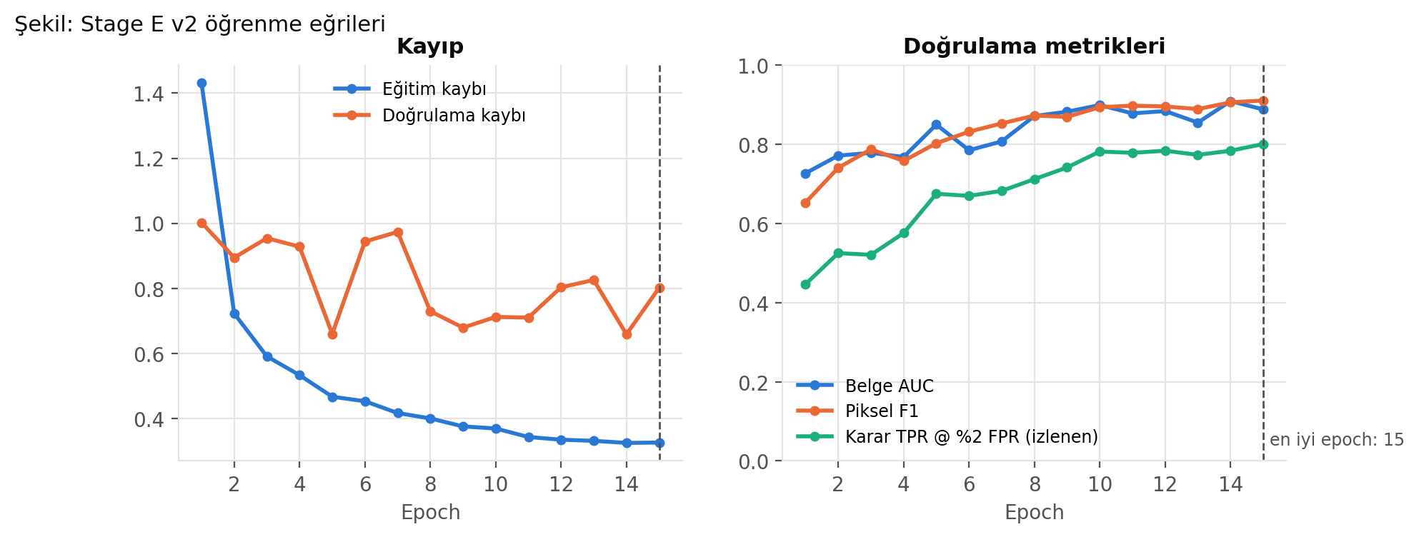
Şekil 1. Stage E v2 öğrenme eğrileri. Eğitim kaybı düzenli düşerken doğrulama kaybı dalgalı; izlenen metrik (karar TPR @ %2 FPR) son epoch'ta en yüksek, yani eğitim daha uzun sürdürülebilirdi. Kaynak: checkpoints/stageE_v2/history.csv.
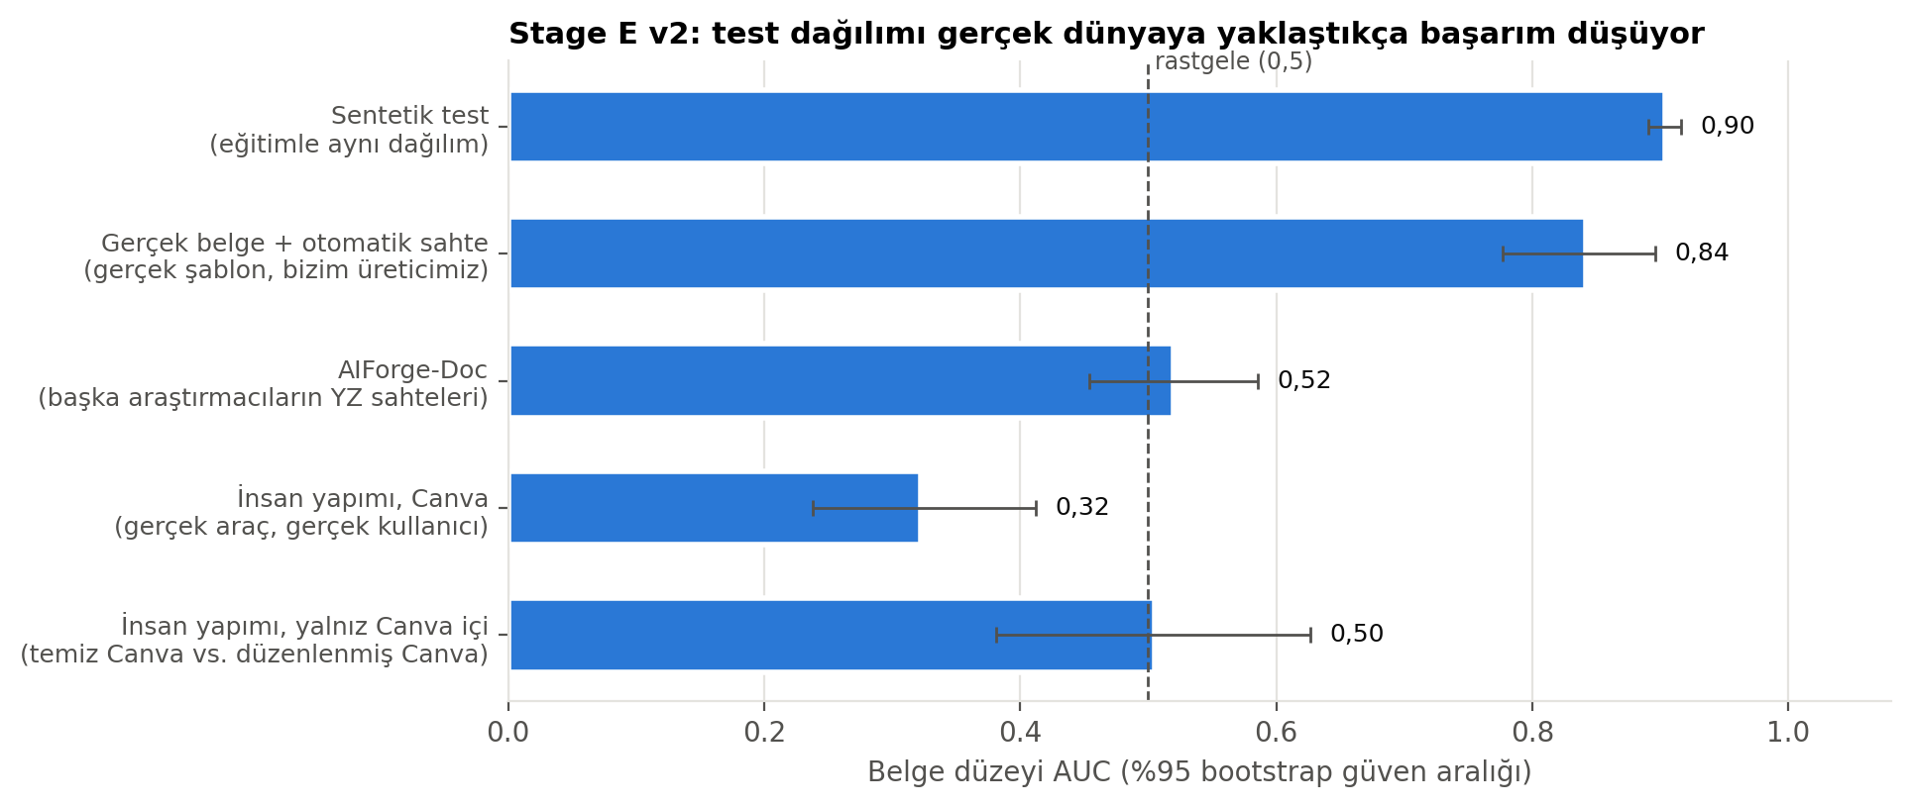
Şekil 2. Domain shift: aynı model ve kalibrasyonla, test dağılımı gerçek dünyaya yaklaştıkça belge AUC'si düşüyor. Hata çubukları %95 bootstrap güven aralığı.
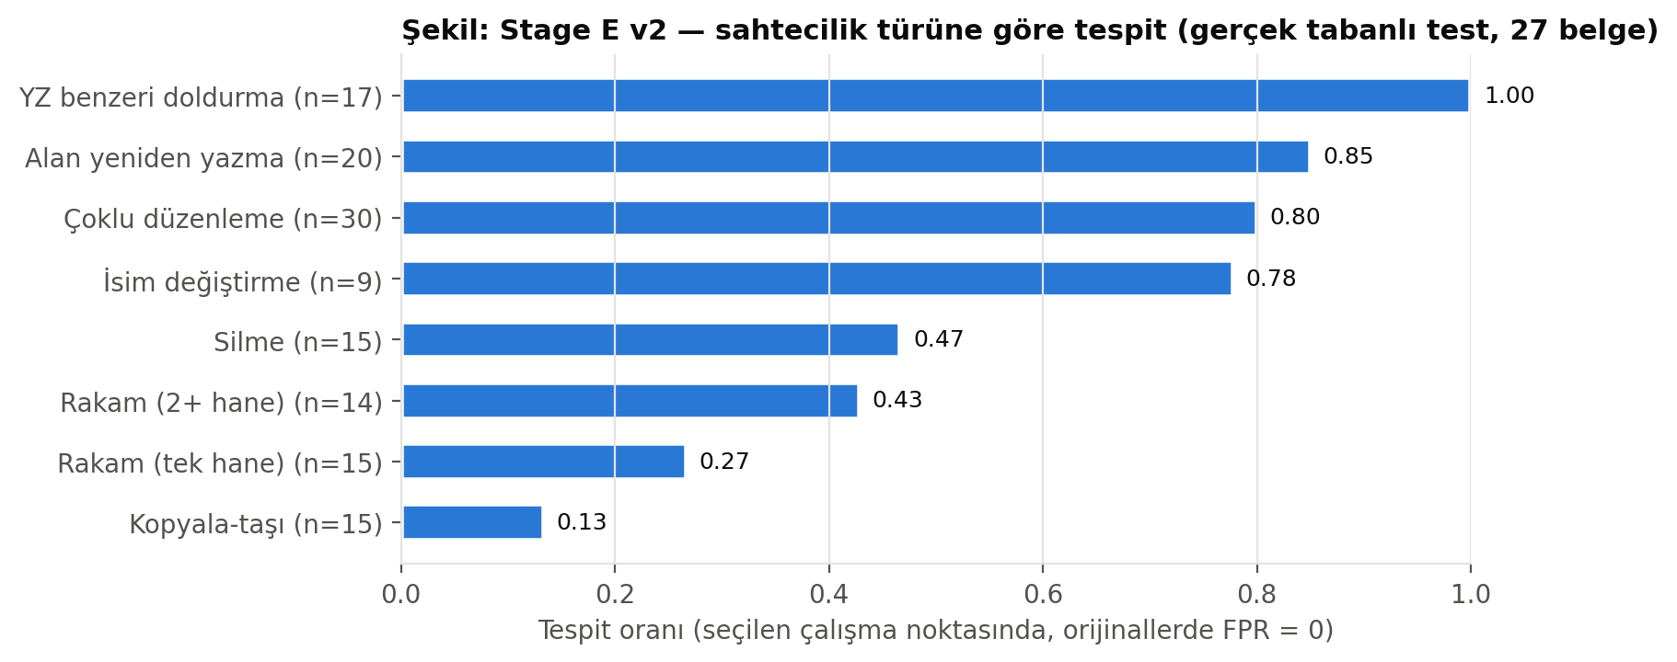
Şekil 3. Stage E v2'nin kendi gerçek tabanlı test kümesinde (27 belge) sahtecilik türüne göre tespit oranı. Kopyala-taşı ve tek rakam değişikliği zayıf türler.
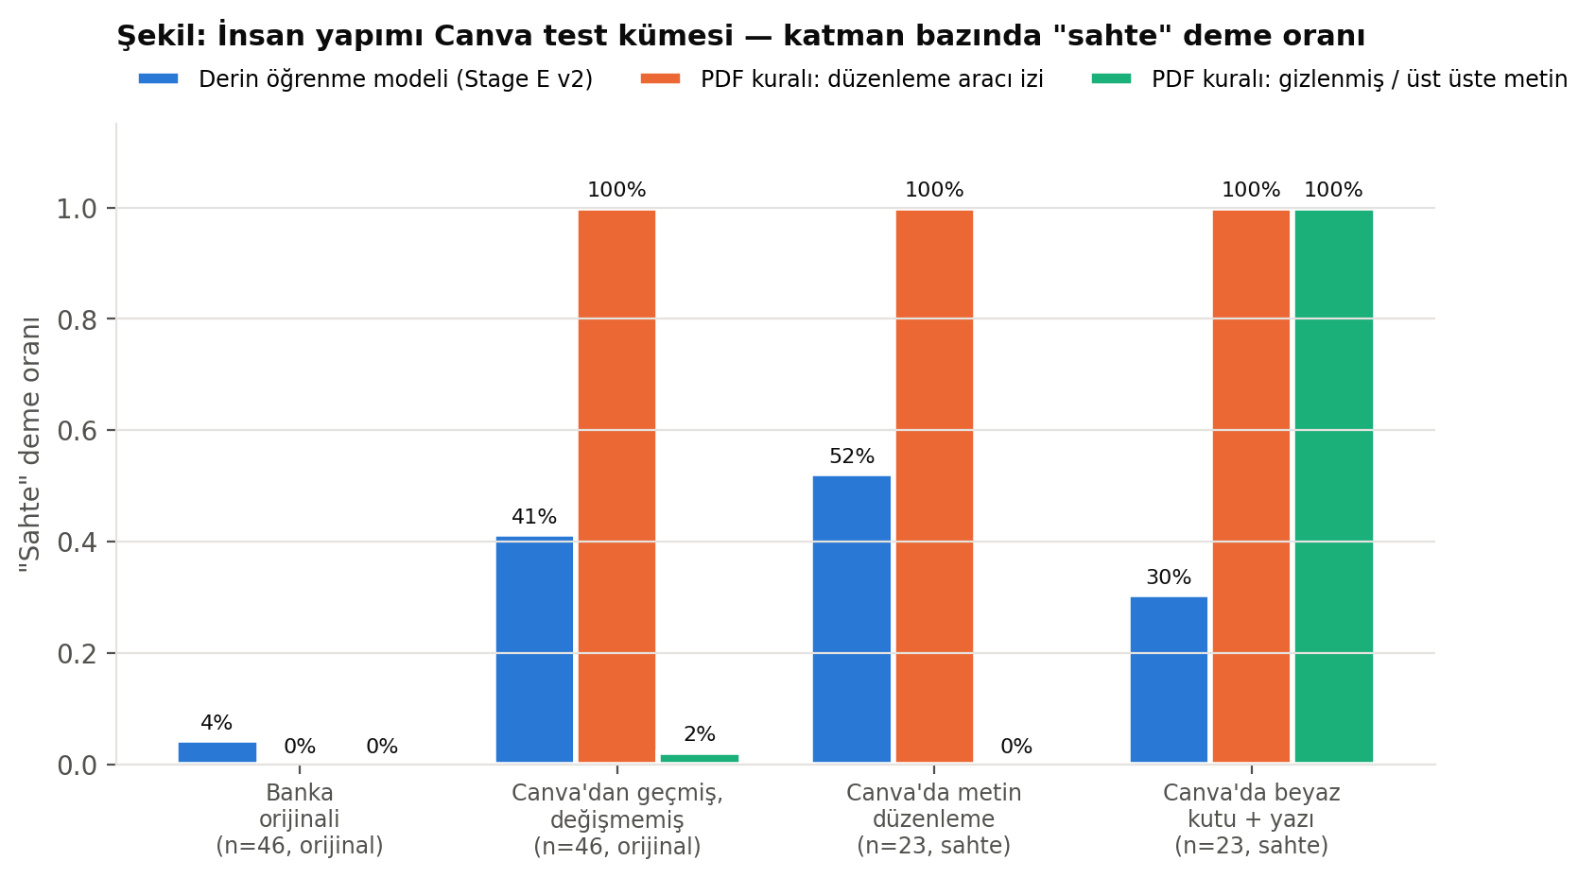
Şekil 4. İnsan yapımı Canva kümesinde katmanların 'sahte' deme oranı. Model temiz Canva kopyasına da tepki veriyor; düzenlemeye özgü kanıtı PDF katmanının gizlenmiş metin kuralı sağlıyor.
Hata haritası örnekleri (doğru tespit / kaçırılan): results/common_stageE_v2/error_maps/test_real_forged/ klasöründe hazırdır, ancak gerçek dekontlardaki kart numarası, IBAN, müşteri numarası ve ad gibi kişisel veriler içerdikleri için bu belgeye eklenmedi. Rapora koymadan önce bu alanları maskeleyin ya da yalnızca düzenlenen bölgenin yakın kırpımını kullanın.

D. Yöntem bölümü için doğrulanmış parametreler
- Mimari: U-Net + efficientnet-b4 kodlayıcı, giriş akışları rgb+srm (RGB + 3 sabit SRM filtresi, 6 kanal)
- Başlangıç ağırlığı: Stage A (DocTamper ön eğitimi)
- Eğitim: AdamW, lr 0,0001, weight decay 0,0001, batch 8, 15 epoch, epoch başına 20,000 örnek, AMP, seed 42
- Veri artırma (eğitim sırasında): 512×512 kırpma (sahte bölgeli kırpma olasılığı 0,5), JPEG Q50–100 (olasılık 0,5), parlaklık/kontrast; orijinal/sahte 50/50 dengeli örnekleme
- Model seçimi: doğrulama kümesinde 'decision_tpr_at_fpr02' (val'de %2 yanlış alarmda karar TPR'si)
- Kalibrasyon (val'de öğrenildi): belge T=4,803, belge eşiği 0,84; piksel T=1,922, piksel eşiği 0,24; hedef FPR ≤ %2 (val'de FPR 0,019, TPR 0,797, 1968 görüntü)
- Değerlendirme: %95 bootstrap güven aralıkları (1000 yineleme, görüntü bazında); belge AUC, TPR@FPR, karar TPR/FPR, piksel F1 (Dice) ve IoU

